Zápis budoucích prvňáčků do 1. třídy Základní školy Markvartovice, okr. Opava,
příspěvková organizace (dále jen ZŠ)
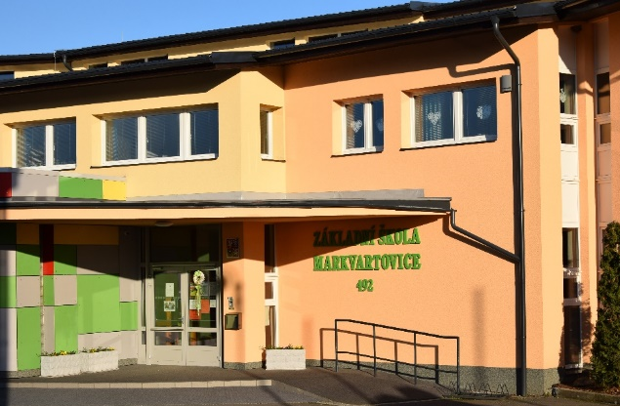
se koná v tomto školním roce z důvodu mimořádného opatření Ministerstva zdravotnictví k ochraně obyvatelstva a prevenci nebezpečí vzniku a rozšíření onemocnění COVID – 19 a rozhodnutím vlády ČR o vyhlášení nouzového stavu
8. dubna 2021 od 8.00 do 17.00 hodin
Bez přítomnosti dítěte
Pro koho?
- Všechny děti, které dosáhnou před začátkem školního roku 2021/2022 věku šesti let. Tedy děti narozené od 01. 09. 2014 do 31. 08. 2015.
- Všechny děti s odkladem povinné školní docházky z loňského roku. Pokud dítě dovrší ve školním roce 2021/2022 8 let, nemůže žádat o odklad.
- Děti, kterým bude 6 let až po 1. 9. 2021, mohou absolvovat zápis také. Musí však mít doporučení z pedagogické poradny (narození do 31. 12. 2015) nebo doporučení z pedagogické poradny a vyjádření pediatra (narození po 31. 12. 2015)
Rodiče přinesou vyplněnou žádost o přijetí ke vzdělávání, vyplněný zápisní lístek a v případě, že budou žádat o odklad školní docházky o jeden školní rok, tak také vyplněnou žádost o odklad spolu s potvrzením dětského lékaře a pedagogicko-psychologické poradny nebo klinického psychologa.
U dítěte, které není občanem ČR, musí zákonný zástupce předložit doklad o povolení k pobytu v ČR a doklad o trvalém pobytu.
K zápisu mohou přijít i rodiče, kteří nemají trvalý pobyt v obci Markvartovice.
Potřebné tiskopisy budou k dispozici na webových stránkách školy
https://www.zs-markvartovice.eu/zapis-do-1-tridy/
Dodatečný zápis je možný po telefonické domluvě (723287464)

